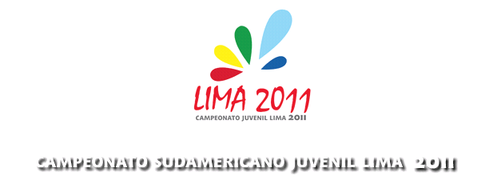

Resultados de 5 kilometros

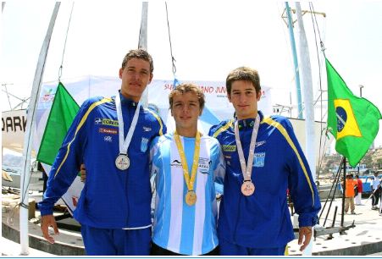

Hombres = 1) Juan Marcos Budniewski - Argentina

2) Diego Villarinho - Brasil

3) Lucas Oliveira - Brasil
Mujeres = 1) Djenyfer Arnold - Brasil

2) Kathia Barros - Ecuador

3) Annagrazia Bonsanti - Venezuela –

